

# Práctica 3 Estructura de un documento HTML

Lenguaje de marcas

Práctica 3.

# Prólogo de la Práctica

Recuerda que la tarea debe ser entregada en fecha y forma, en el campus virtual.

# Ejercicios

## Ejercicio 1

Haciendo uso de los elementos "p", "pre", "br" y "hr" vistos en el apartado "Párrafos", escribir el código de un documento HTML que al visualizarlo en un navegador web se muestre lo siguiente:

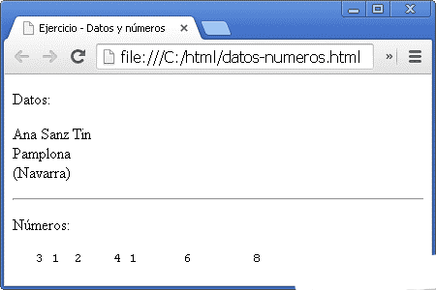

<!DOCTYPE html>

<html lang="en">

<head>

    <meta charset="UTF-8">

    <meta http-equiv="X-UA-Compatible" content="IE=edge">

    <meta name="viewport" content="width=device-width, initial-scale=1.0">

    <title>Práctica 3</title>

</head>

<body>

    <p>Datos:</p>

    <br/>

    <p>Ana Sanz Tin</p>

    <p>Pamplona</p>

    <p>(Navarra)</p>

    <hr/>

    <p>Números:</p>

    <pre><p>   3 1  2     4 1      6       8</p></pre>

</body>

</html>

## Ejercicio 2

ARCHIVO ADJUNTO: Berners-Lee-Wikipedia.html

Con las herramientas que hemos dado ahora mismo, utilizando las siguientes etiquetas (<p>, <blockquote>, <hr/>, <br/>, <h1>,<h2>,<h3>) y buscando otras por internet (<strong>, <i>, <em>, <b>).

Intenta replicar la imagen que tenemos a continuación:

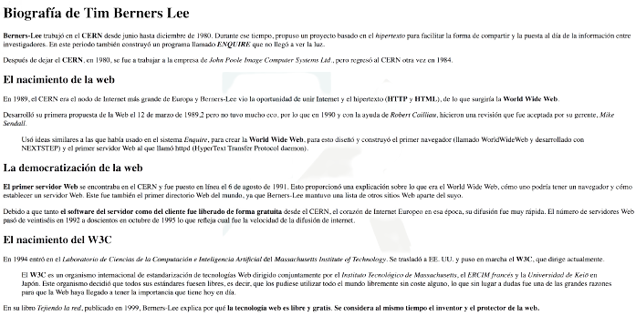

El documento HTML está adjunto con el nombre “texto.html”.

## Ejercicio 3

Escribir el código HTML necesario para ver lo siguiente en un navegador, añadiendo a las etiquetas aprendidas, estas etiquetas (<mark>, <b>)

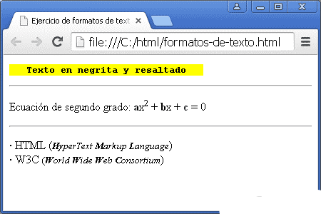

<!DOCTYPE html>

<html lang="en">

<head>

    <meta charset="UTF-8">

    <meta http-equiv="X-UA-Compatible" content="IE=edge">

    <meta name="viewport" content="width=device-width, initial-scale=1.0">

    <title>Práctica 3</title>

</head>

<body>

    <p><mark>   <b>Texto en negrita y resaltado</b>    </mark></p>

    <hr/>

    <p>Ecuación de segundo grado: ax<sup>2</sup> + bx + c = 0</p>

    <hr/>

    <ul>

        <li>HTML (<b>H</b>yperText <b>M</b>arkup <b>L</b>anguage)</li>

        <li>W3C (<b>W</b>orld <b>W</b>ide <b>W</b>eb <b>C</b>onsortium)</li>

    </ul>

</body>

</html>

## Ejercicio 4

Intenta replicar la imagen que tenemos a continuación con las herramientas dadas:

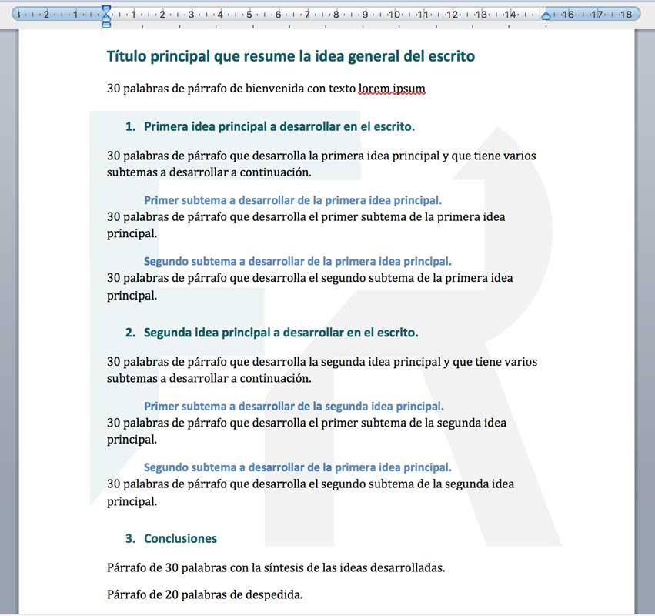

<!DOCTYPE html>

<html lang="en">

<head>

    <meta charset="UTF-8">

    <meta http-equiv="X-UA-Compatible" content="IE=edge">

    <meta name="viewport" content="width=device-width, initial-scale=1.0">

    <title>Práctica 3</title>

</head>

<body>

    <h2>Título principal que resume la idea general del escrito</h2>

    <p>30 palabras de parrafo de bienvenida lorem ipsum</p>

    <br/>

    <blockquote><h3>1. Primera idea principal a desarrollar en el escrito.</h3></blockquote>

    <p>30 palabras de parrafo que viva juanmi a la seleccion prontito mi niño</p>

    <blockquote><h4>Primer subtema a desarrollar de la primera idea principal.</h4></blockquote>

    <p>30 palabras de parrafo que viva juanmi a la seleccion prontito mi niño</p>

    <blockquote><h4>Segundo subtema a desarrollar de la primera idea principal.</h4></blockquote>

    <p>30 palabras de parrafo que viva juanmi a la seleccion prontito mi niño</p>

    <blockquote><h3>2. Segunda idea principal a desarrollar en el escrito</h3></blockquote>

    <p>30 palabras de parrafo que viva juanmi a la seleccion prontito mi niño</p>

    <blockquote><h4>Primer subtema a desarrollar de la segunda idea principal.</h4></blockquote>

    <p>30 palabras de parrafo que viva juanmi a la seleccion prontito mi niño</p>

    <blockquote><h4>Segundo subtema a desarrollar de la segunda idea principal.</h4></blockquote>

    <p>30 palabras de parrafo que viva juanmi a la seleccion prontito mi niño</p>

    <blockquote><h3>3. Conclusiones</h3></blockquote>

    <p>30 palabras de parrafo que viva juanmi a la seleccion prontito mi niño</p>

    <p>30 palabras de parrafo de despedida de juanmi de la seleccion</p>

</body>

</html>

## Ejercicio 5

Las siglas HTML deben aparecer como texto destacado en toda la página.

Tim Berners-Lee debe aparecer como texto enfatizado en toda la página.

Debes añadir el siguiente contenido:

Un encabezado de nivel 1 con el texto "HTML" antes de "HTML son las siglas de..."

Un encabezado de nivel 2 con el texto "Historia de HTML" antes de "Los inicios del lenguaje HTML..."

Un encabezado de nivel 2 con el texto "Versiones de HTML" antes de dos nuevos párrafos que contienen el texto "Tim Berners-Lee definió la primera versión de HTML en el año 1991" y "En la actualidad, la última versión de HTML es HTML5".

El resultado final debe ser una página web que tenga el mismo aspecto que la siguiente imagen:

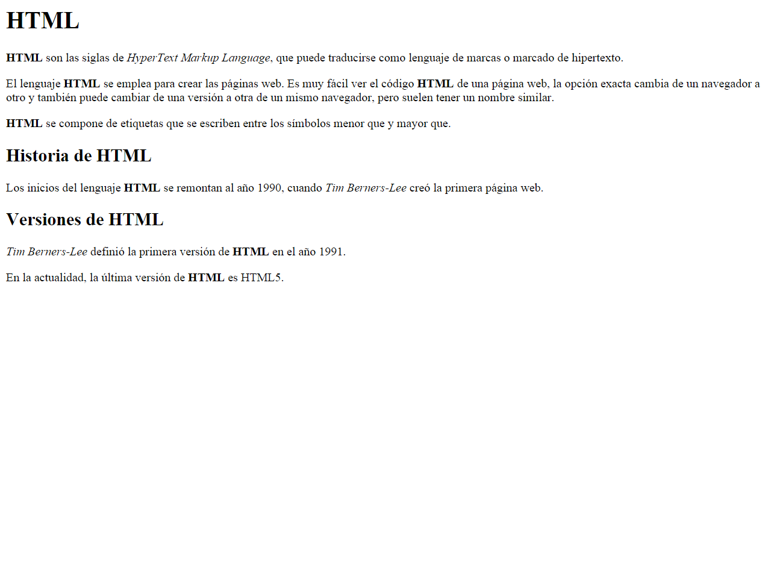

<!DOCTYPE html>

<html lang="en">

<head>

    <meta charset="UTF-8">

    <meta http-equiv="X-UA-Compatible" content="IE=edge">

    <meta name="viewport" content="width=device-width, initial-scale=1.0">

    <title>Práctica 3</title>

</head>

<body>

    <h1>HTML</h1>

    <p><b>HTML</b> son las siglas de <i>HyperText Markup Language</i>, que puede traducirse como lenguaje de marcas o marcado de hipertexto.</p>

    <p>El lenguaje <b>HTML</b> se emplea para crear las páginas web. Es muy fácil ver el código en <b>HTML</b> de una página web, la opción exacta cambia de un navegador

    a otro y trambién puede cambiar de na versión a otra de un mismo navegador, pero suelen tener un nombre similar.</p>

    <p><b>HTML</b> se compone de etiquetas que se escriben entre los símbolos menor que y mayor que.</p>

    <h2>Historia de HTML</h2>

    <p>Los inicios del lenguaje <b>HTML</b> se remontan al año 1990, cuando <i>Tim Berners-Lee</i> creó la primera página web.</p>

    <h2>Versiones de HTML</h2>

    <p><i>Tim Berners-Lee</i> definió la primera versión de <b>HTML</b> en el año 1991.</p>

    <p>En la actualidad, la última versión de <b>HTML</b> es HTML5.</p>

</body>

</html>

## Ejercicio 6

Realiza con los elementos que conocemos una web con la información del grado con el nombre del centro, del grado, las horas, las asignaturas, un pequeño resumen de ellas, etc.

<!DOCTYPE html>

<html lang="en">

<head>

    <meta charset="UTF-8">

    <meta http-equiv="X-UA-Compatible" content="IE=edge">

    <meta name="viewport" content="width=device-width, initial-scale=1.0">

    <title>Práctica 3</title>

</head>

<body>

    <h1>Desarrollo de Aplicaciones Web</h1>

    <h2>Ada I.T.S</h2>

    <img src="https://i.ytimg.com/vi/CsbumvpVUao/maxresdefault.jpg" height="200px">

    <hr/>

    <br/>

    <h2>Asignaturas</h2>

    <br/>

    <h3>Lenguaje de Marcas</h3>

    <blockquote><b>Número de horas semanales: 4</b></blockquote>

    <blockquote>En esta asignatura conoceremos algunos de los lenguajes de marcas existentes y aprenderemos a utilizar HTML y CSS.</blockquote>

    <br/>

    <h3>Base de datos</h3>

    <blockquote><b>Número de horas semanales: 6</b></blockquote>

    <blockquote>En esta asignatura aprenderemos a realizar diagramas relacionales, la creación y configuración de una base de datos y consultas a la misma.</blockquote>

    <br/>

    <h3>Programación</h3>

    <blockquote><b>Número de horas semanales: 8</b></blockquote>

    <blockquote>En esta asignatura aprenderemos a dar instrucciones al ordenador con el objetivo de combinarlas y crear un programa. Usaremos el lenguaje <b>Java</b>.</blockquote>

    <br/>

    <h3>Formación y orientación laboral</h3>

    <blockquote><b>Número de horas semanales: 3</b></blockquote>

    <blockquote>Esta asignatura por suerte la tengo convalidada.</blockquote>

    <br/>

    <h3>Sistemas informáticos</h3>

    <blockquote><b>Número de horas semanales: 6</b></blockquote>

    <blockquote>En esta asignatura aprenderemos las fundamentales de los ordenadores y cómo funcionan, y a utilizar los principales sistemas operativos.</blockquote>

    <br/>

    <h3>Entorno del desarrollo</h3>

    <blockquote><b>Número de horas semanales: 3</b></blockquote>

    <blockquote>En esta asignatura aprenderemos a gestionar adecuadamente las fases para resolver un problema y a utilizar correctamente los entornos de programación.</blockquote>

</body>

</html>

## Ejercicio 7

Realiza un índice con distintos niveles utilizando las etiquetas de encabezado sobre un tema que te guste.

<!DOCTYPE html>

<html lang="en">

<head>

    <meta charset="UTF-8">

    <meta http-equiv="X-UA-Compatible" content="IE=edge">

    <meta name="viewport" content="width=device-width, initial-scale=1.0">

    <title>Práctica 3</title>

</head>

<body>

    <h1><i>Índice de las edades de la historia</i></h1>

    <br/>

    <h2><i>1. Prehistoria. Etapas y características</i></h2>

    <h2><i>2. La Edad Antigua. Características principales.</i></h2>

    <h2><i>3. La Edad Media. Fases y evolución.</i></h2>

    <h2><i>4. La Edad Moderna. Características principales.</i></h2>

    <h2><i>5. La Edad Contemporánea. Evolución y características.</i></h2>

    <h2><i>6. Línea del tiempo de las edades de la historia.</i></h2>

</body>

</html>

## Ejercicio 8

Redacta tu CV con las etiquetas que conoces de html.

<!DOCTYPE html>

<html lang="en">

<head>

    <meta charset="UTF-8">

    <meta http-equiv="X-UA-Compatible" content="IE=edge">

    <meta name="viewport" content="width=device-width, initial-scale=1.0">

    <title>Práctica 3</title>

</head>

<body>

    <h1>Currículum</h1>

    <hr/>

    <br/>

    <h2>Datos personales</h2>

    <blockquote><pre><p>Manuel Pacheco Sánchez     Edad: 22 años     Soy guapo, rico y juego bien al futbol</p></pre></blockquote>

    <br/>

    <hr/>

    <br/>

    <h2>Estudios</h2>

    <blockquote><pre><p>Bachillerato en ciencias tecnológicas        Grado superior en Administración de Sistemas Informáticos en Red</p></pre></blockquote>

    <br/>

    <hr/>

    <br/>

    <h2>Experiencia</h2>

    <blockquote><pre><p>Diseñador Web y Administración Informática en Instituto IBT (2021 - 2022)</p></pre></blockquote>

    <br/>

</body>

</html>

## Ejercicio 9

Cual es el error en este código DTD:

<!DOCTYPE html PUBLIC “-//W3C//DTD HTML 4.01//EN” “<http://www.w3.org/TR/html4/strict.dtd>”>

<HTML>

<head>

<title>El título de la página</title>

</head>

<body>

<p><strong>HTML</strong> son las siglas de <em>HyperText Markup Language</em>, que puede traducirse como lenguaje de marcas o marcado de hipertexto.

</p>

</HTML>

El error que encuentro es que la etiqueta <body> no es cerrada en ningún momento. También me planteo si en HTML 4 se podían escribir las etiquetas en mayúsculas, ya que <HTML> está escrita así. En HTML5 funciona correctamente independientemente de como esté escritas por lo que de primeras pienso que no es un error, pero no estoy seguro.